    


1. Напишите уравнение сферы радиуса 3 с центром в точке O(2; минус 4;7).
2. Напишите уравнение сферы радиуса 4 с центром в точке O( минус 1;3;4).
3. Напишите уравнение сферы радиуса  корень из 2 с центром в начале координат.
4. Напишите уравнение сферы радиуса  корень из 3 с центром в начале координат.
5. Напишите уравнение сферы с центром в точке O(3;2;4), если известно, что она касается плоскости z=1.

**6.**Напишите уравнение сферы с центром в точке O( минус 1;4;3), если известно, что она касается плоскости y= минус 1.

1. 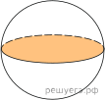Площадь большого круга шара равна 3. Найдите площадь поверхности шара.

**2.**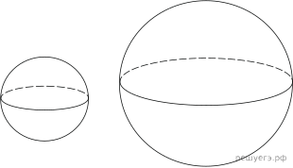

Даны два шара. Радиус первого шара в 2 раза больше радиуса второго. Во сколько раз площадь поверхности первого шара больше площади поверхности второго?

3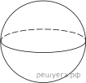Во сколько раз увеличится объем шара, если его радиус увеличить в три раза?

**4.**Радиусы трех шаров равны 6, 8 и 10. Найдите радиус шара, объем которого равен сумме их объемов.

1. Объем первого шара в 27 раз больше объема второго. Во сколько раз площадь поверхности первого шара больше площади поверхности второго?
2. Радиусы двух шаров равны 6 и 8. Найдите радиус шара, площадь поверхности которого равна сумме площадей поверхностей двух данных шаров.

**7.**Объем шара равен 288  Пи . Найдите площадь его поверхности, деленную на  Пи .

**8.**Площадь поверхности шара равна 24. Найдите площадь большого круга шара.